“安管人员”继续教育培训

学习系统使用手册

电脑PC端
1.培训网址：http://aqwx.bosafe.com/ahsd。（推荐使用360极速浏览器、360安全浏览器极速模式、谷歌浏览器）网页打开后，点击右上角登录进入登录页面。
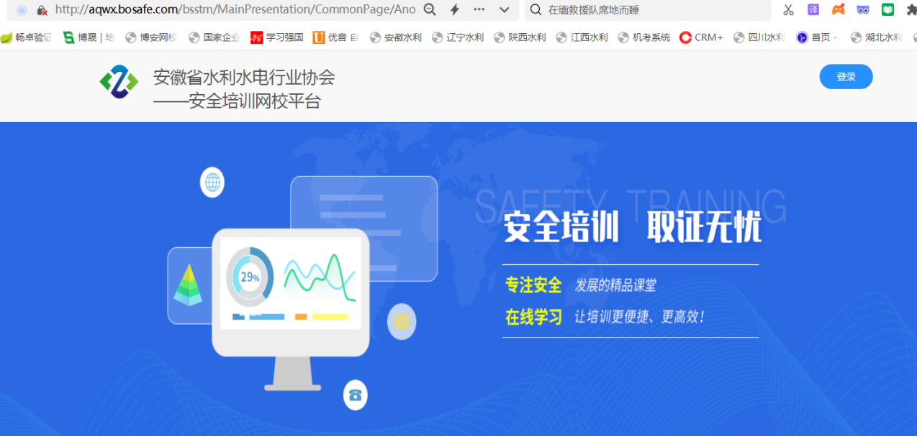

2.登录方式
首次登录需选择账号登录。（首次：指以前从未登录过此系统）。已有此系统账号密码的，请用之前的账号密码登录，登录不上可点击【忘记密码】找回
账号：身份证号码 密码：aq12345678900或者aq手机号。
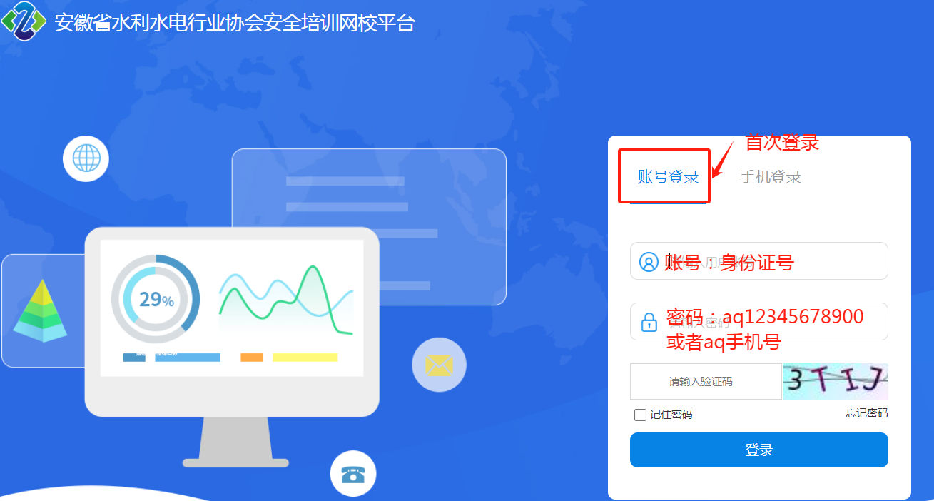

3.首次登录，输入账号密码后，需要绑定手机号，界面会提示：【未绑定手机号，请绑定手机号】，点击确定，输入手机号→获取验证码→点击保存→提示绑定手机号成功，即跳转到学习页面。如图所示：
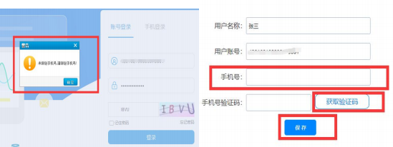
4.学习操作
绑定手机号后，即可完成登录。登录后点击“学习”，即可进入学习课程清单页面。（注意：“学习”及“随机练习”模块学习可计学时，“模拟考试”不计学时）。
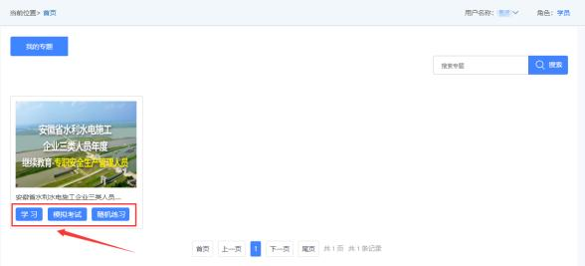
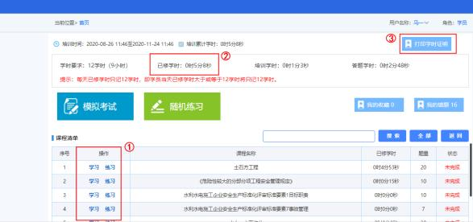

5.学时累计说明
①点击“学习”进入学习课程视频的操作页面，本节课程学习完后点击“保留本次学习记录”即可；在完成本节课程后做对应的练习题状态方可为“已完
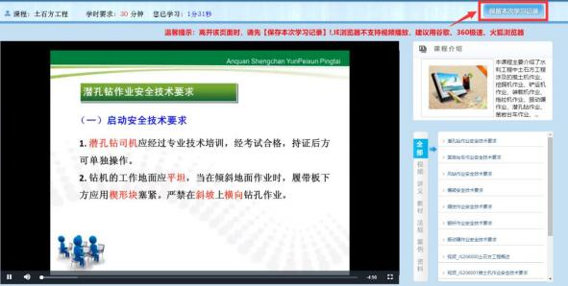
成”。（学习视频和做练习题都计算学时）

②“已修学时”是所有课程学习和练习的学时累加总和。

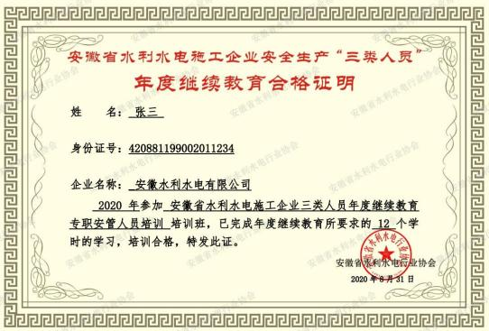
③当已修学时达到12学时，方可点击打印学时证明下载打印。（学时证明只可电脑登录下载打印。）
手机APP端
- 使用手机浏览器的扫一扫功能扫描下方二维码下载安装手机APP“取证通”。
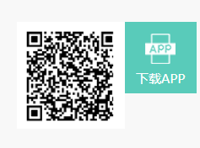

- 登录账号密码（用户名：身份号，默认密码：aq12345678900或aq手机号），进入首页，如图操作：
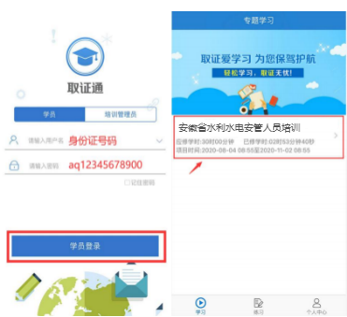
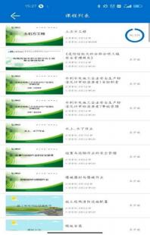

3.课程学习：点击培训项目，选择课程进行学习。注意：视频学习完毕后，点
击左上角“返回”才可保存学时。
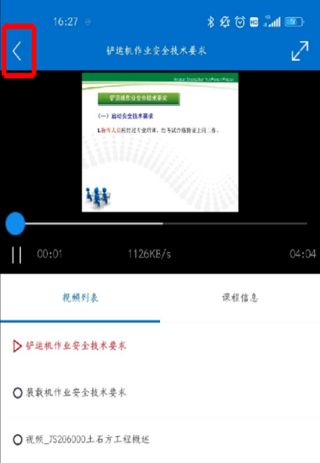

4.练习：点击“练习”，可以根据学习内容进行课后练习。点击“练习”后，若无练习项目，请点击页面右上角方框图标选择对应的项目进入。


